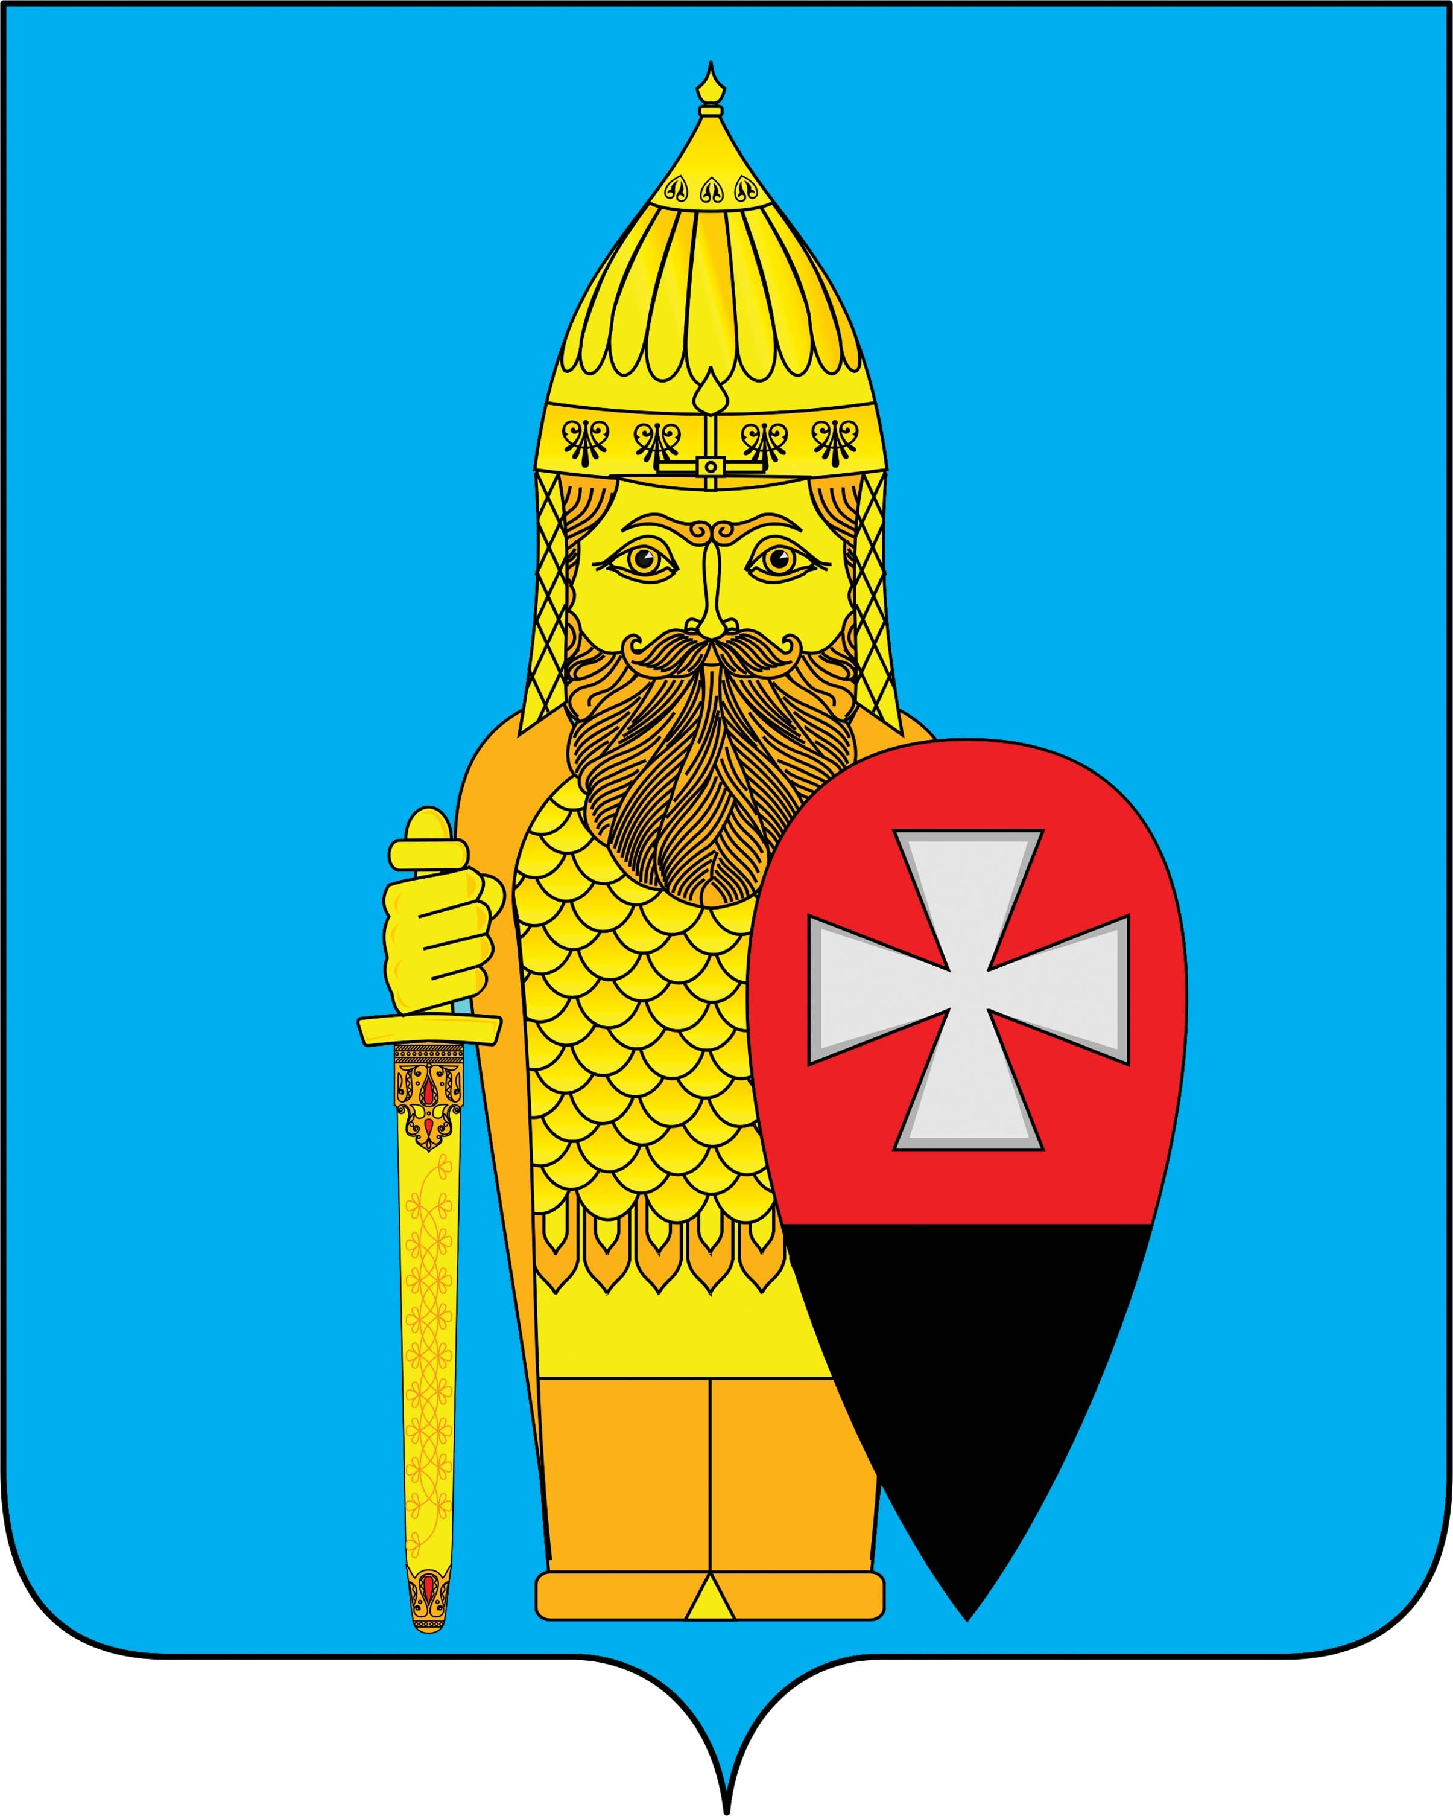
СОВЕТ ДЕПУТАТОВ
ПОСЕЛЕНИЯ ВОРОНОВСКОЕ В ГОРОДЕ МОСКВЕ

РЕШЕНИЕ

19.02.2020 № 02/03

О внесении изменений в решение Совета депутатов поселения Вороновское
от 03.10.2019 № 01/04 «О закреплении территории поселения Вороновское
за депутатами Совета депутатов для организации приема избирателей»

В соответствии с пунктом 4.1 статьи 13 Закона города Москвы от 06 ноября 2002 года № 56 «Об организации местного самоуправления в городе Москве», в целях организации приема избирателей;

Совет депутатов поселения Вороновское решил:

1. Внести изменения в решение Совета депутатов поселения Вороновское от 03.10.2019 № 01/04 «О закреплении территории поселения Вороновское за депутатами Совета депутатов для организации приема избирателей»:
1.1. пункт 1.1.2. решения изложить в новой редакции: «1.1.2. Депутат Абашова Татьяна Викторовна, тел.: 8-903-564-80-86. Приемный день – 1-й понедельник каждого месяца, с 16-00 до 17-00 часов. Прием ведется по адресу: г. Москва, поселение Вороновское, с. Вороново, д. 31, стр. 1 (здание администрации поселения Вороновское, 1 этаж);».
2. Опубликовать настоящее решение в бюллетене «Московский муниципальный вестник» и разместить на официальном сайте администрации поселения Вороновское в информационно-телекоммуникационной сети «Интернет».
3. Контроль за исполнением настоящего решения возложить на главу поселения Вороновское Царевского Е.П.

Глава
поселения Вороновское Е.П. Царевский

